SEMANA DEL 4 AL 8 DE ABRIL DE 2022
PLAN DE TRABAJO
ESCUELA PRIMARIA: ___________
CUARTO GRADOm
MAESTRO (A) : _________________

NOTA: si aún no tienes los libros de textos, soló realiza las actividades del cuaderno.
 | ASIGNATURA | APRENDIZAJE ESPERADO | PROGRAMA DE TV | ACTIVIDADES | SEGUIMIENTO Y RETROALIMENTACIÓN
LUNES | Formación Cívica y Ética | Distingue situaciones cotidianas como justas o injustas, y las vincula con la satisfacción de las necesidades básicas de las personas y el respeto a los derechos humanos | Justicia para todas y todos | Aplica a tres personas la siguiente encuesta, sobre situaciones justas e injustas que han vivido. Escríbe las respuestas en tu cuaderno.  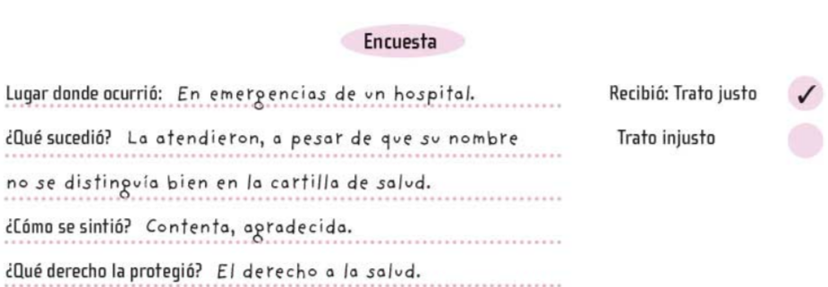  Lee y analiza la pagina 96 y 97 de tu libro de formación. | Envía evidencias de tus trabajos al whatsApp de tu maestro (a), tienes hasta las 9:00 p.m de cada día.  NOTA: no olvides ponerle la fecha a cada trabajo y tú nombre en la parte de arriba.
 | Educación Socioemocional | Regula las emociones relacionadas con la sorpresa, de acuerdo al estímulo que las provocan así como al logro de metas personales y colectivas. | ¡La magnitud de la sorpresa! | ¿ Alguna vez haz preparado una sorpresa?  Redacta en el cuaderno una situación en tu vida donde hayas organizado una sorpresa. Cuenta ¿cómo fue la reacción?, ¿para quién era?, ¿de qué se trataba?, ¿cómo lo hiciste?
 | Ciencias Naturales | Identifica que la temperatura, el tiempo y la acción de los microorganismos influyen en la descomposición de los alimentos | La conservación de los alimentos | Escribe en qué consisten cada uno de los siguientes métodos de  conservación.  Lee y analiza las paginas 90 , 91 y 92 de tu libro de ciencias.
 | Vida saludable | . Valora sus logros para afrontar nuevos retos en el juego y la actividad física. | Los secretos de mi diario | Practica una actividad física diaria durante una semana y escribe en el cuadro ¿Qué actividad hiciste y como te sentiste?  LUNES MARTES MIERCOLES JUEVES VIERNES  Actividad: ________ Actividad: ________ Actividad: ________ Actividad: ________ Actividad: ________

 | ASIGNATURA | APRENDIZAJE ESPERADO | PROGRAMA DE TV | ACTIVIDADES | SEGUIMIENTO Y RETROALIMENTACIÓN
MARTES | Historia | Distingue los grupos que conformaban la sociedad virreinal y la estructura de gobierno de Nueva España. | La organización política del Virreinato | Escribe el nombre del responsable que realizaba las funciones mencionadas.  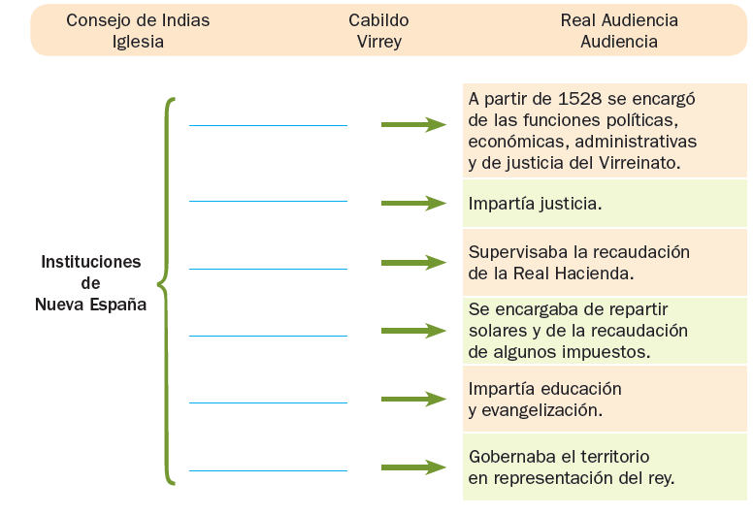 | Envía evidencias de tus trabajos al whatsApp de tu maestro (a), tienes hasta las 9:00 p.m de cada día.  NOTA: no olvides ponerle la fecha a cada trabajo y tú nombre en la parte de arriba.
 | Matemáticas | Identifica el patrón en una sucesión de figuras compuestas, hasta con dos variables.. | Estructuras | Dibuja las figuras que faltan.  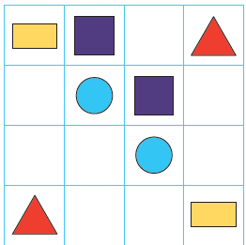  Realiza la pagina 126 y 127 de tu libro de matemáticas
 | Lengua materna | Identifica los recursos de los textos publicitarios y toma una postura crítica frente a ellos | La veracidad en los anuncios publicitarios | Identifiquen algunos anuncios publicitarios y completa la tabla en tu cuaderno.  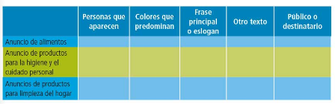  Analiza la pagina 92 y 93 de tu libro de español .
 | Geografía | Reconoce la importancia del comercio, el turismo y la distribución de las principales redes carreteras, férreas, marítimas y aéreas en México. | Las maravillas turísticas de México | Haz una lista con 10 lugares turísticos de Mexico.  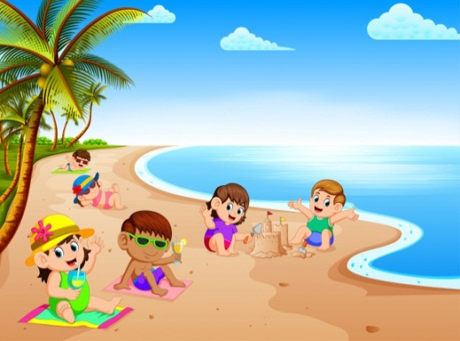  Lee y realiza la pagina 137 y 138 de tu libro de geografía.
 | ASIGNATURA | APRENDIZAJE ESPERADO | PROGRAMA DE TV | ACTIVIDADES | SEGUIMIENTO Y RETROALIMENTACIÓN
MIÉRCOLES | Matemáticas | Identifica el patrón en una sucesión de figuras compuestas, hasta con dos variables | De varias formas | Completa con las figuras que faltan. Luego, responde las preguntas.  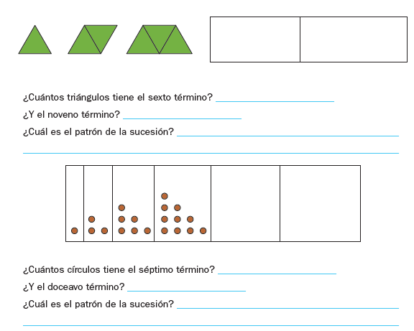  Realiza la pagina 128 y 129 de tu libro de matemáticas. | Envía evidencias de tus trabajos al whatsApp de tu maestro (a), tienes hasta las 9:00 p.m de cada día.  NOTA: no olvides ponerle la fecha a cada trabajo y tú nombre en la parte de arriba.
 | Ciencias Naturales | Identifica que la temperatura, el tiempo y la acción de los microorganismos influyen en la descomposición de los alimentos | Composta casera | Relaciona ambas columnas, escribe en el recuadro la letra correspondiente.  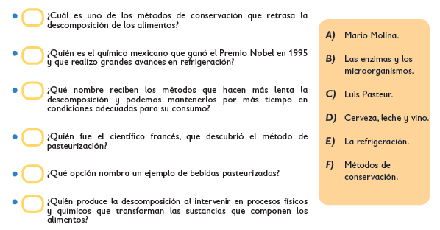  Analiza las pagins 94 y 95 de tu libro de ciencias.
 | Historia | Señala la importancia de las nuevas actividades económicas y los cambios que provocaron en el paisaje | La agricultura y minería en Nueva España | Reescribe la siguiente información en tu cuaderno.  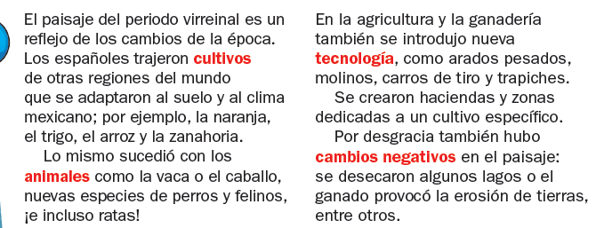  Lee y analiza la pagina 126 y 127 de tu libro de historia.
 | Lengua materna | Identifica la utilidad de los diferentes tipos de información que proveen las etiquetas y los envases comerciales | Revisa el envase y... ¡fíjate bien! | Comenta con los miembros de tu hogar y responde las siguientes preguntas en tu libreta:  ¿Cuál es el objetivo de un anuncio publicitario?  ¿Qué características consideran que debe tener?  ¿Los productos que se anuncian ofrecen beneficios reales en sus mensajes?  Analiza la pagina 94 de tu libro de español .
 | ASIGNATURA | APRENDIZAJE ESPERADO | PROGRAMA DE TV | ACTIVIDADES | SEGUIMIENTO Y RETROALIMENTACIÓN
JUEVES | Geografía | Reconoce la importancia del comercio, el turismo y la distribución de las principales redes carreteras, férreas, marítimas y aéreas en México. | México comunicado por cielo, mar y tierra | Responde las siguientes preguntas en tu libreta:  ¿Por qué son tan importantes las carreteras en nuestro país?  ¿En que benefician las redes férreas, marítimas y aéreas al comercio de nuestro país?  ¿Cuál es la principal fuente de turismo en tu entidad?  Haz un dibujo que represente el siguiente titulo “México comunicado por cielo, mar y tierra”. | Envía evidencias de tus trabajos al whatsApp de tu maestro (a), tienes hasta las 9:00 p.m de cada día.  NOTA: no olvides ponerle la fecha a cada trabajo y tú nombre en la parte de arriba.
 | Matemáticas | Resuelve sumas o restas de números decimales en diversos contextos. | Problemas olímpicos | Resuelve las operaciones y descubre el mensaje.  Debes poner la letra en el resultado correcto de la operación.  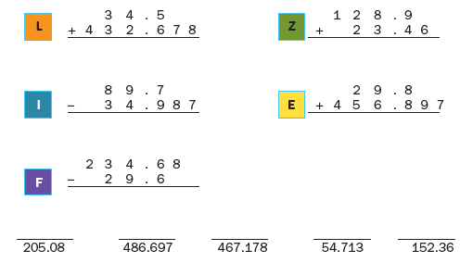
 | Lengua materna | Identifica la utilidad de los diferentes tipos de información que proveen las etiquetas y los envases comerciales. Identifica los recursos de los textos publicitarios y toma una postura crítica frente a ellos | Comparemos anuncios y etiquetas | Consigue 5 etiquetas de productos, pueden ser de alimentos , de limpieza, etc; pegalos en tu libreta y contesta las siguientes preguntas.  Las etiquetas de dichos productos ¿son fácil de comprender?  ¿se mencionan los ingredientes que contienen?  Si se trata de productos de higiene ¿se indica como usar el producto?  ¿Qué precauciones de uso se señalan?  ¿Su tamaño hace legible el texto?  ¿Qué otros datos puedes encontrar?  ¿para que sirven las etiquetas que vienen en los envases?  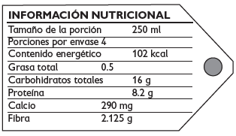  Analiza la pagina 95 de tu libro de español .
 | ASIGNATURA | APRENDIZAJE ESPERADO | PROGRAMA DE TV | ACTIVIDADES | SEGUIMIENTO Y RETROALIMENTACIÓN
VIERNES | Matemáticas | Resuelve sumas o restas de números decimales en diversos contextos. | Jugamos con números decimales | Fíjate en las imágenes y resuelve.  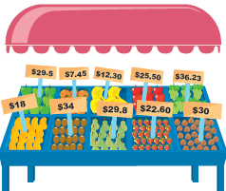  Silvia compra fruta variada.  1 kg de manzana roja: _____________  1 kg de plátano: _____________  1 kg de fresa: _____________  1 kg de uva: _____________  ¿Cuánto debe pagar? _____________  Si paga con un billete de $100,  ¿cuánto dinero le sobra? _____________  Realiza la pagina 130, 131 y 132 de tu libro de matemáticas | Envía evidencias de tus trabajos al whatsApp de tu maestro (a), tienes hasta las 9:00 p.m de cada día.  NOTA: no olvides ponerle la fecha a cada trabajo y tú nombre en la parte de arriba.
 | Lengua materna | Conoce las características de diversos formularios (solicitudes). | Cómo elaborar una solicitud | Escribe tus datos en el siguiente formato de ficha.  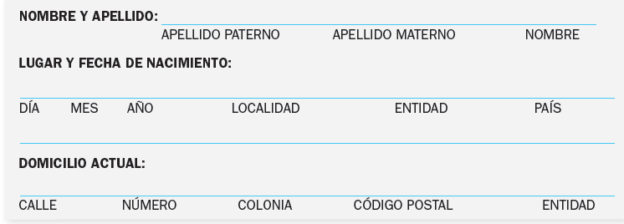
 | Educación socioemocional | Explica la intensidad de las diversas emociones relacionadas con el enojo y cómo las puede aprovechar para el bienestar propio y de los demás. | El equipo súper entusiasta que regula el enojo | Piensa en una situación que te haya causado mucho enojo, escríbela en el cuaderno y también escribe como le hiciste para calmar esa molestia.
 | Vida saludable | Toma decisiones respecto del consumo de alimentos procesados, con base en la información de los sellos y advertencias | Yo decido lo que como | Analiza la información de los alimentos procesados, algunos cuentan con cierto tipo de advertencias, encuéntralas y pega una en tu cuaderno, después responde las preguntas.  ¿Qué fin tienen ese tipo de advertencias?  ¿Crees que los consumidores se preocupen por estas advertencias? O ¿siguen consumiend de igual manera los productos?

NOTA: es importante que veas las clases por la televisión diariamente para poder realizar tus actividades.

